**PROJET :**

**Réalisation des Challenges**

**Descriptif de projet :**

L’objectif de ce projet et la réalisation d’un traitement des challenges d’un jeu vidéo.

Le jeu est un système des pronostics sportifs. Chaque semaine les internautes participent à une ligue de pronostics sportifs pour tenter de remporter des lots et débloqué des challenges. Les internautes peuvent pronostiquer des matchs à l’aide de leurs crédits.

Le jeu contient un volet nommé Badge. Les badges sont des défis à réaliser sur l’application (par exemple : miser sur 10 pronostics). Les badges sont repartis dans des grilles contenant toujours 9 badges.

Une grille a 3 niveaux « Bronze – Argent – Or ». Les défis sont indépendants entre eux exp : **On peut débloquer un défi de la grille or sans avoir débloquer toute la grille argent...**

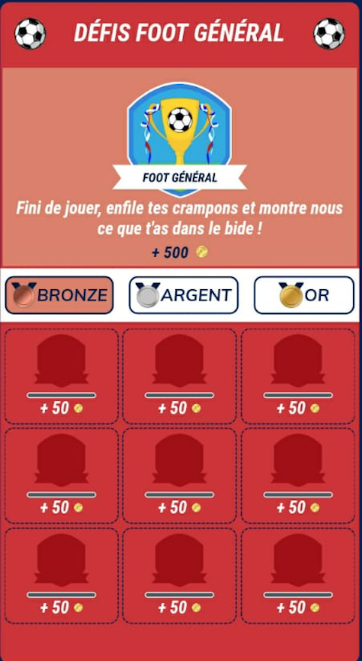

Il existe deux types des Badges :

**Les Badges déblocable une seule fois** **:** des badges qui ne se débloquent qu’une seule fois, une fois la condition est achevée.

Exemples des badges déblocable une seule fois :

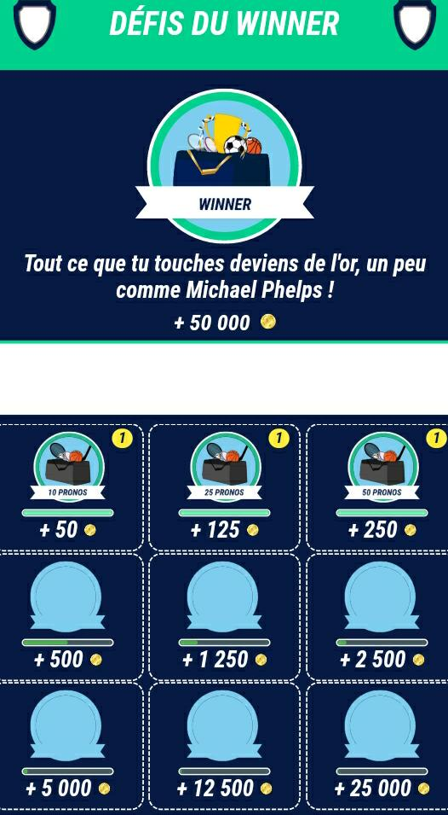

**Les Badges redéblocable plusieurs fois :** des badgesqui se débloquent plusieurs fois, à chaque réalisation d’une série d’événements exp : le badge gagner le pari sur 10 matchs successifs sera débloqué à chaque réalisation de 10 gains affilés.

Exemple des badges redéblocable plusieurs fois :

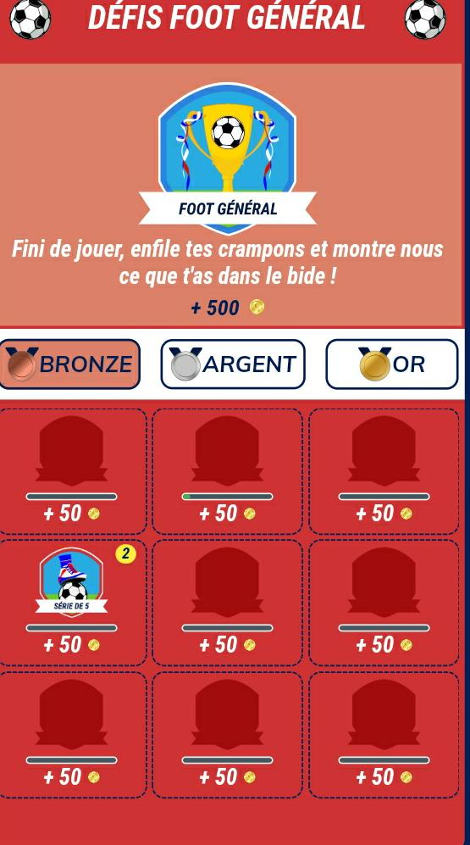

**Travail à réaliser :**

Avant l’intégration des badges dans notre application, il nous faut un simulateur qui décris le fonctionnement de chaque défi et la grille par la suite.

Le simulateur sera organisé comme suit :

Filtre des défis Liste des sports Email de l’utilisateur

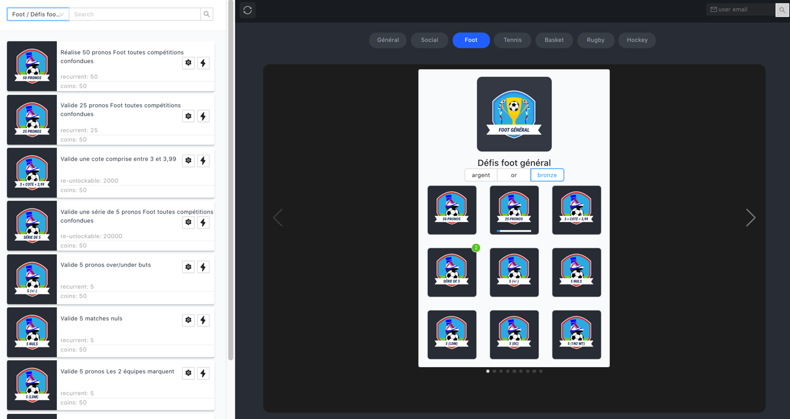

Liste des badges La grille des badges

Dans la partie liste des badges on aura la possibilité de paramétrer le badge et déclencher le trigger pour que ce dernier sera débloqué.

La configuration du déblocage de défis diffère selon sa nature :

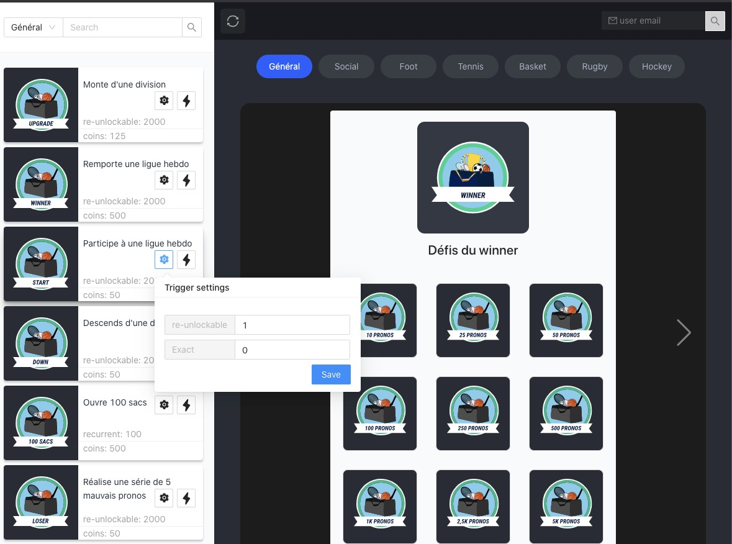

1

1 : Pour les défis redébloquable on doit mentionné la valeur de déblocage et déclencher le trigger du défis par exemple si on débloque un défis 2 fois une icône contenant la valeur 2 sera affiché sur le défis.

2

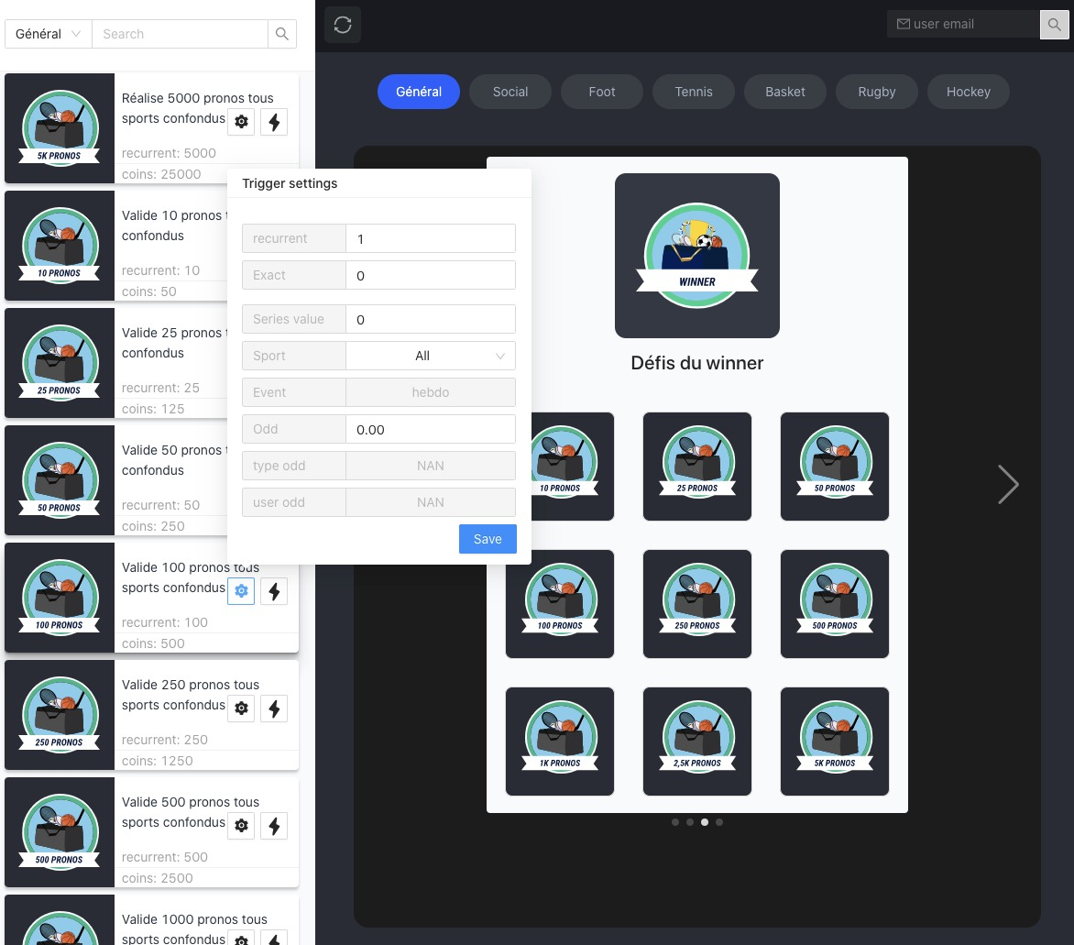

5

4

3

2 : Pour les défis récurrent l’utilisateur dois mentionner la valeur de la récurrence à ajouter par exemple pour le défis ‘Réalise 5000 pronos tous sports confondus’ si on ajoute la valeur 2500 et on clique une seule fois sur le déclencheur la jauge sera remplie à 50 %

3 : Pour la valeur exacte elle ne doit être remplie que dans le cas où on a un défis qui nécessite une valeur exacte comme ‘Ouvrir 10 sacs récompense’

4 : La valeur ‘séries value’ est nécessaire dans le cas où on doit valider une série des évènements par exp : ‘Valider une série de 10 pronos ’

5 : Dans les défis qui nécessite l’ajout d’une valeur de cote on doit la mentionner aussi sinon elle est mise à 0 par défaut.

**Remarques :**

* Réaliser une seule grille contenant les 3 niveaux ‘Bronze – Argent - Or’.
* Mettre au moins un exemple pour chaque défis décris en dessus du document.